Sardinas al minuto
Lo ideal es utilizar sardinas pequeñas. Una vez limpias, se pone todo en crudo y se cocinan unos minutos.
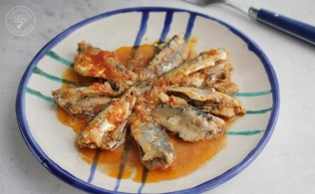
Ingredientes:
- 500 gr de sardinas pequeñas
- 3 dientes de ajo
- Media cebolleta
- 2 tomates rojos
- Unos granos de pimienta negra
- Una hoja de laurel
- Cáscara de naranja
- 1 cucharadita de pimentón dulce
- Vinagre
- Aceite de oliva virgen extra
- Sal
Elaboración: (8 a 10 minutos)
Les quitamos la cabeza y las tripas a las sardinas. También podemos quitarles la espina. Las enjuagamos y disponemos en la cazuela. Encima añadimos los ajos y la cebolleta, picados finamente, la piel de naranja, el laurel, la pimienta, un poco de sal, el tomate (que lo rallamos) el pimentón, un poco de vinagre al gusto y aceite de oliva virgen extra. Tapamos y dejamos cocinar unos minutos, moviendo la cazuela de vez en cuando. Mucho mejor si preparáis estas sardinas la víspera, ya que están mejor al día siguiente.

